引入外部属性文件

定义一个属性文件jdbc.properties
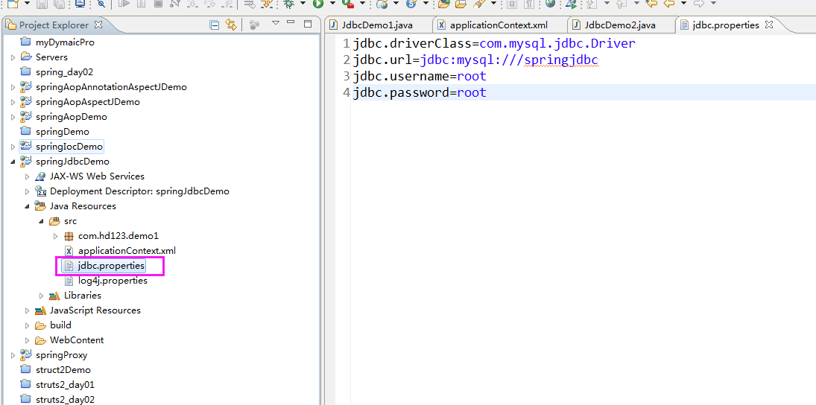

在spring配置文件中引入属性文件
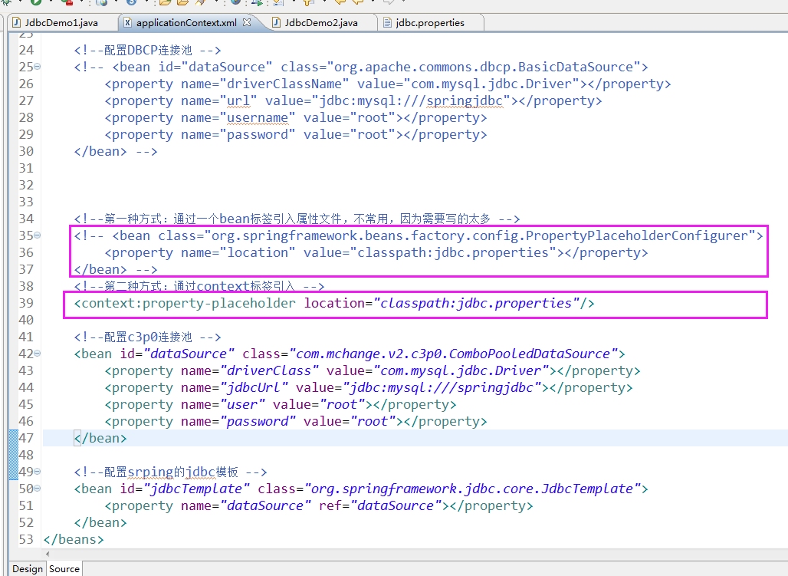

修改连接池配置，这里以c3p0为例
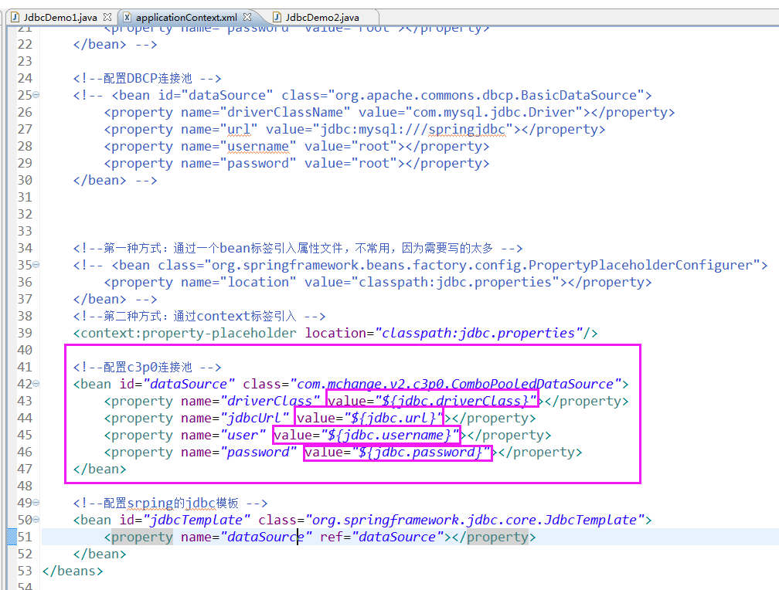

测试
